データベース演習 （Advanced Database Exercise）
１１．種々のグラフ（Python の pandas）

URL: http://www.kkaneko.jp/cc/dbenshu/index.html

概要 Abstract
今日の授業では、データのビジュアライズに関する演習を行う．今日は、CSVファイルを使う．
Today's class is exercise on data visualization.

演習 11 (Exercises 11)

- ステップ1 (Step 1) データファイルの準備 (prepare data files)

USB メモリを使い、CSVデータファイルiris.csv とplanets.csv を配る．各自、ファイルを C:\iris.csv と C:\planets.csv にコピー.
※昔の C:\iris.csv が残っている場合には、新しい iris.csv で上書きしなさい

Two data files named 'iris.csv' and 'planets.csv' will be distributed using a USB memory. Everyone is expected to copy the two files to 'C:\iris.csv' and 'C:\planets.csv'. Please remove the old iris.csv (pleause use the new iris.csv)

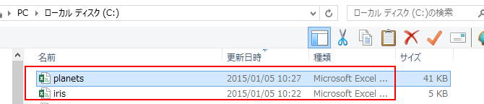

もし、USB メモリが使えない場合には、Webブラウザを開き、
http://133.5.18.161/rinkou/addb/iris.csv と http://133.5.18.161/rinkou/addb/planets.csv
をダウンロードして、C:\iris.csv と C:\planets.csv にコピー.

( If you can not use USB memory, open http://133.5.18.161/rinkou/addb/iris.csv
and http://133.5.18.161/rinkou/addb/planets.csv using a Web browser, and copy it to C:\iris.csv and C:\planets.csv)

◇ iris.csv (Microsoft Excel の画面）
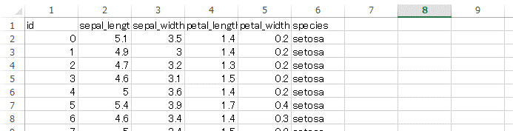

◇ planets.csv (Microsoft Excel の画面）
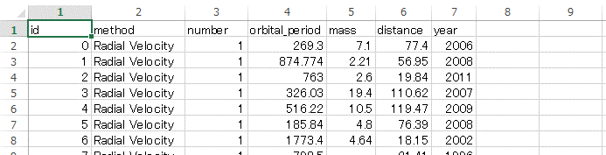
- ステップ2 (Step 2) Python のパッケージ seaborn のインストール (Install seaborn packaghe)

ステップ2を行うには、インターネット接続が必要である. いまインターネット接続ができない人は、ステップ2以降を宿題とする (Internet connection is necessary. If you can not do internetc connection, the step 2 and later are your homework)

1. Python のパッケージをインストールしたいので、IPython(sh) を起動 (execute the "IPython (sh)" to install python packages)
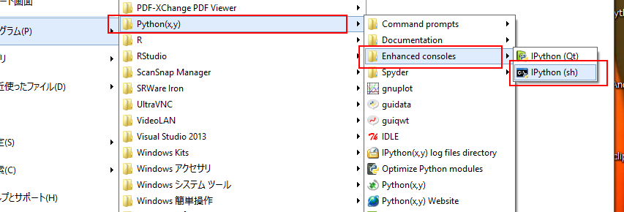

2. IPython(sh) で次のコマンドを実行 (execute the following commands in IPython(sh)'s console)

easy_install seaborn

※ このコマンドを実行したときに、エラーメッセージが出た場合には、「pip install seaborn」を実行

＜実行結果の例の一部分＞
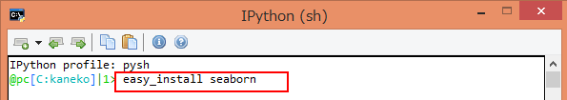

ステップ５以降は、ステップ２が必要

- ステップ3 (Step 3)
課題：以下の手順で Spyderの設定を行いなさい (Setup the Spyder software)
- Spyder の起動 (execute the Spyder)
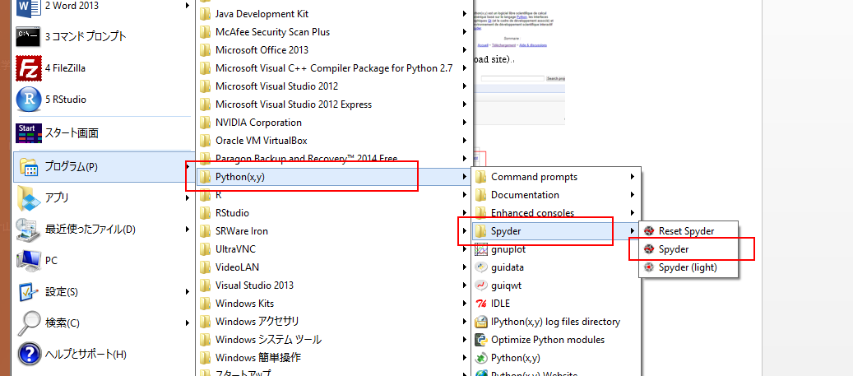

- Interpreters で 「Open an IPython Console」を選ぶ. (Select Interpreters, and Select “Open an IPython console”)
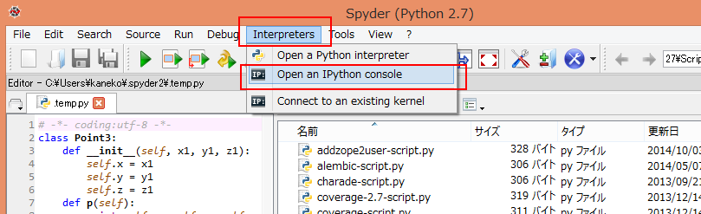

- 「IPython console」をクリック. (Click “IPython console”)
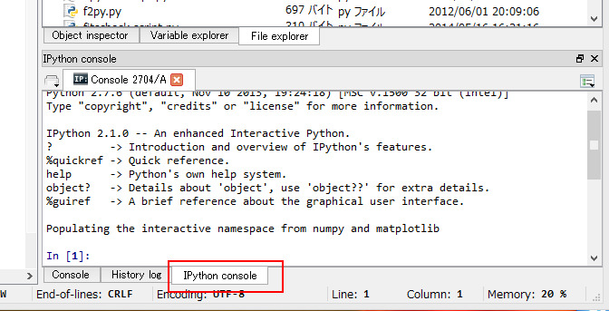

- ステップ4 (Step 4)

CSVファイルを Pandasのデータフレームに格納する (read CSV file and store into Pandas data frame)

1. まず CSVファイルのファイル名を確認する (Examine the correct CSV file name)

以下、ファイル名が C:\planets.csv と C:\iris.csv であるとして説明を続ける
(In this exercise, the file names are c:\planets.csv and c:\iris.csv)

2. データフレームに CSVファイルを読み込む. (read CSV file into dataframe).
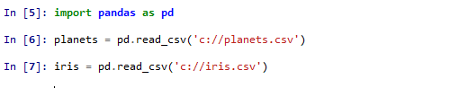
3. planets の確認 (print planets)
head() は先頭行の表示 ('head()' is to print the top 5 lines)
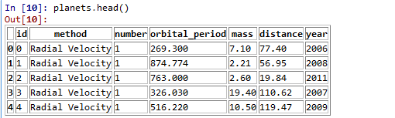
4. iris の確認 (print iris)
head() は先頭行の表示 ('head()' is to print the top 5 lines)
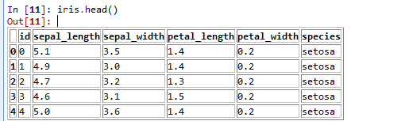

- ステップ5 (Step 5)

ビジュアライズ (visualize)

(1) 準備 (import packages)
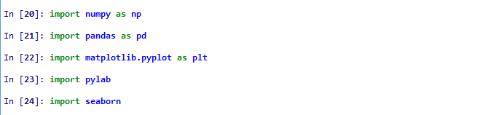

(2) 相関行列 (correlation matrix)
各列間の相関係数が表示される (correlation coefficients are displayed)
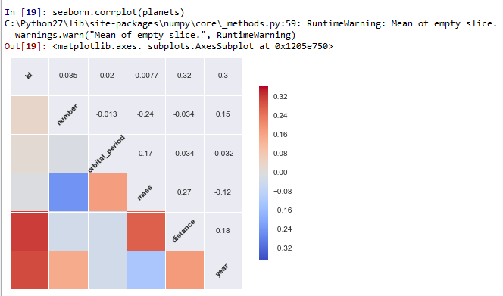

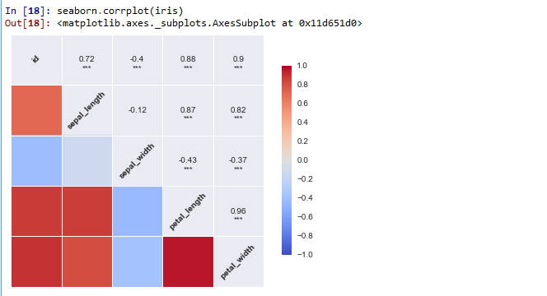
(3) 散布図 (scatter plot)
◇ データフレーム: planets, 列: distance, mass ※ number を使って色付け
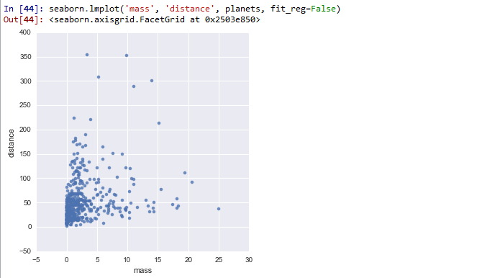
◇ データフレーム: planets, 列: distance, mass ※ number を使って色付け
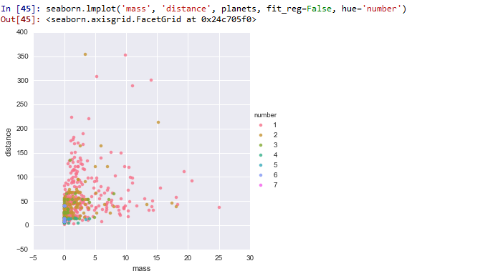

◇ データフレーム: iris, 列: petal_length, petal_width ※ species を使って色付け
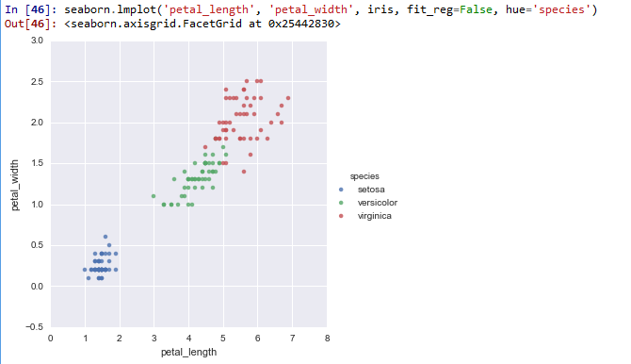

(4) ペア・プロット (pair plot)
◇ データフレーム: iris
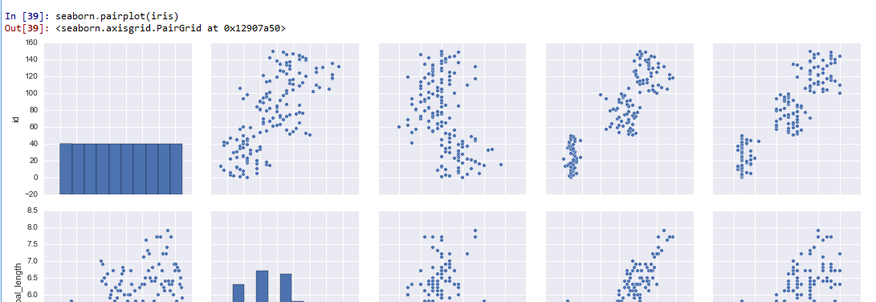

(5) ヒストグラム (histogram)

◇ データフレーム: iris ※ species を使って色付け
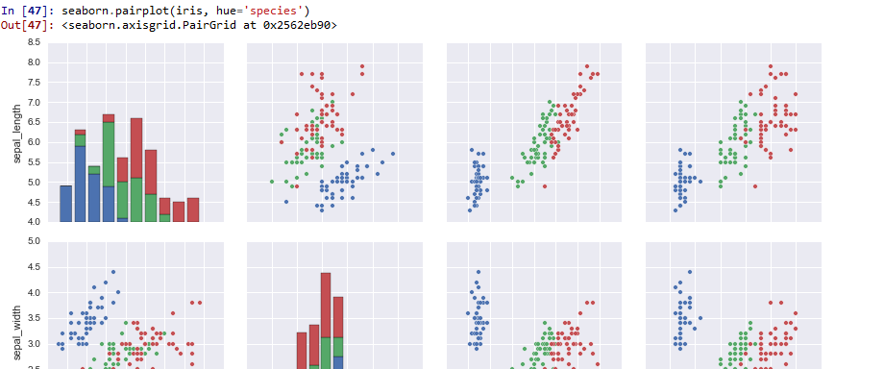
◇ データフレーム: planets, 列: year
※ 横軸は 1985, 1986, …, 2014．縦横比は 2.5
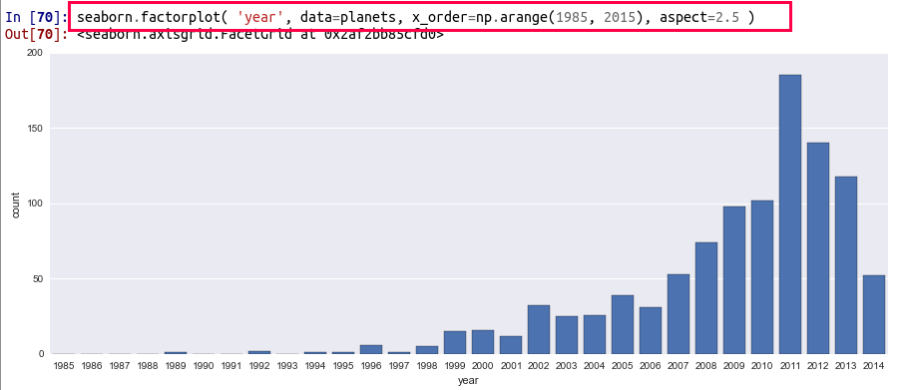
◇ データフレーム: planets, 列: year ※ number を使って色付け
※ 横軸は 1985, 1986, …, 2014．縦横比は 2.5
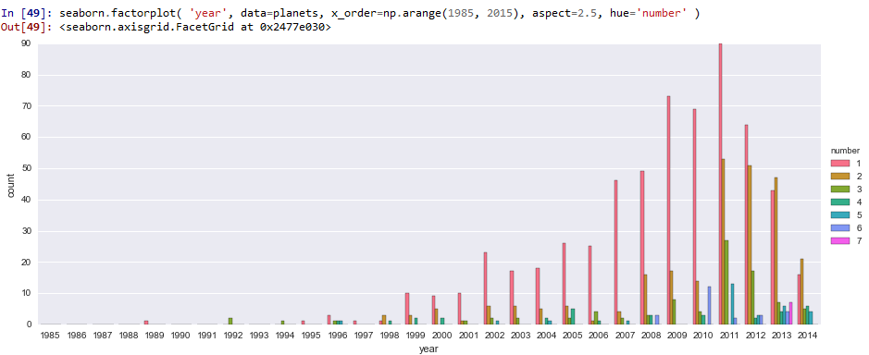

◇ データフレーム: iris, 列: sepal_length
※ 横軸は 4.0, 4.1, …, 7.9．縦横比は 1.8
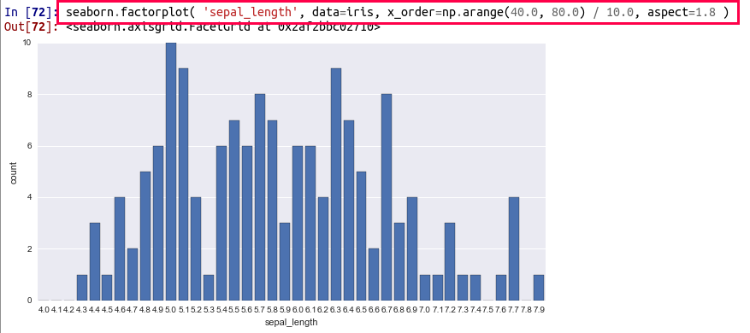

◇ データフレーム: iris, 列: sepal_length ※ species を使って色付け
※ 横軸は 4.0, 4.1, …, 7.9．縦横比は 1.8
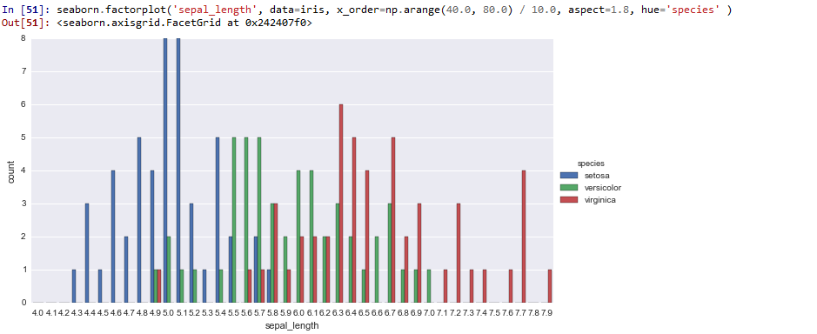
(6) １変数の分布 (Univariate distribution)
データの分布や変化を可視化する. ヒストグラム，カーネル密度推定などを使用．
(Visualizing univariate distributions or time-changes using histogram, kernel density estimation).
◇ データフレーム: planets, 列: year
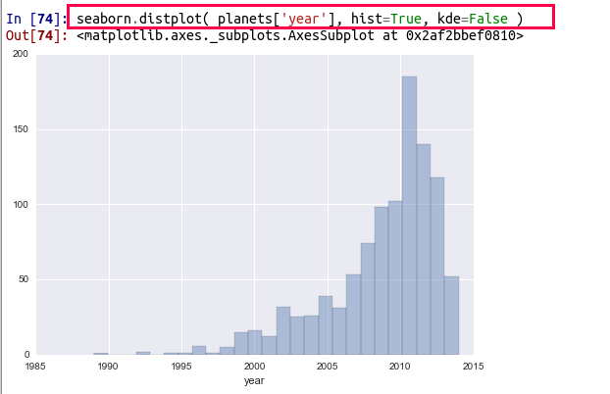

◇ データフレーム: iris, 列: sepal_length
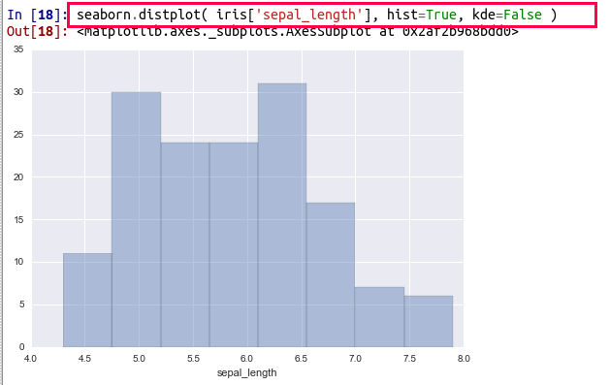
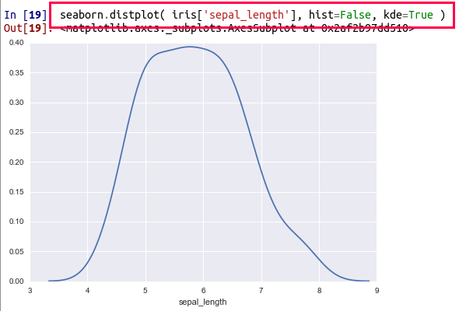
カーネル密度推定
(kernel density estimation)
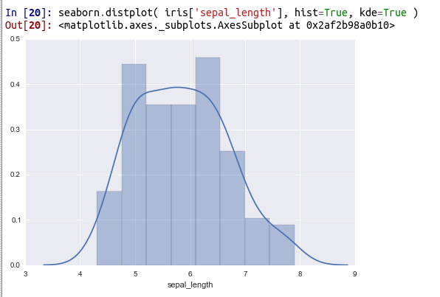

カーネル密度推定
(kernel density estimation)

(7) 2変数の分布 (Bivariate distribution)
データの分布や変化を可視化する. ヒストグラム，カーネル密度推定などを使用．
(Visualizing bivariate distributions using histogram, kernel density estimation).
◇ データフレーム: iris, 列: petal_length, petal_width
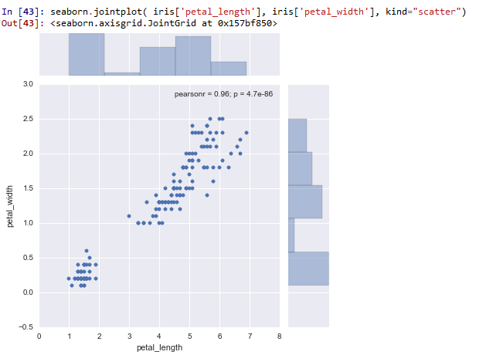
散布図とヒストグラム
(Scatter plot and histogram)
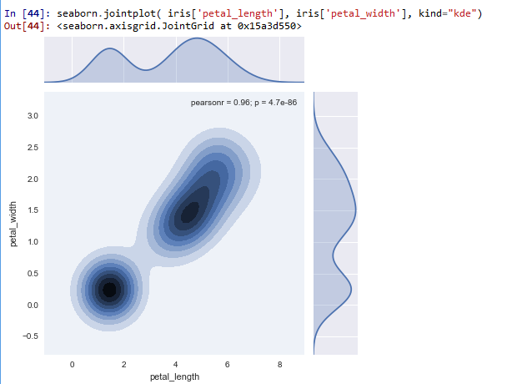
カーネル密度推定
(kernel density estimation)

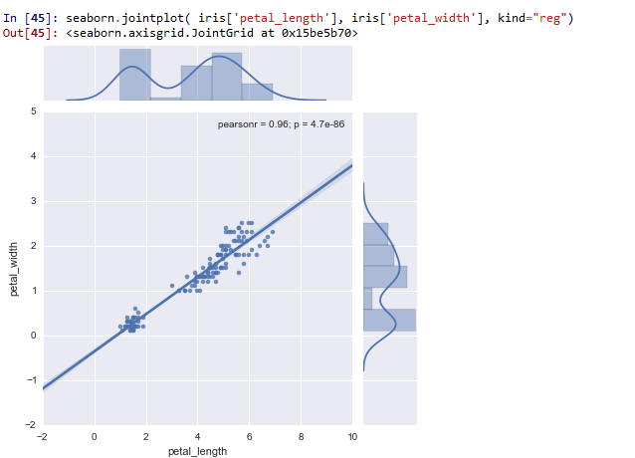
回帰分析 (regression)

